Azərbaycan Dili üçün Dərin Öyrənmə Əsaslı Optik Simvol Tanıma (CRNN+CTC) Sistemi və Real Dünya Sənəd Təsvirlərində Qiymətləndirilməsi
Müəllif: [Müəllif Adı] / BM 606 Tədqiqat Qrupu | Layihə Kodu: BM 606 | Tarix: 29 Oktyabr 2026
Elmi Hesabat və Metodoloji Audit Sənədi
Xülasə (Abstract)
Bu tədqiqat işində Azərbaycan dilinin xüsusi qrafemlərini (ə, ı, ö, ğ, ü, ş, ç) ehtiva edən çap sənədlərinin rəqəmsallaşdırılması üçün 7-qatlı Konvolyusiya Şəbəkəsi (CNN), 2-qatlı İkiistiqamətli Uzun-Qısamüddətli Yaddaş (BiLSTM) və Əlaqəli Zaman Təsnifatı (CTC) itki funksiyasından ibarət end-to-end CRNN optik simvol tanıma arxitekturası layihələndirilmişdir. İlkin baza modeli (V1) təmiz sintetik verilənlərdə 0.17% CER göstərsə də, fotorealistik kamera təhrifləri (L4) altında 35.77% CER ilə yararsız hala düşmüşdür. Bu problemi aradan qaldırmaq üçün optik kamera effektlərini (işıq qradiyenti, sensor küyü, perspektiv əyilmə və JPEG sıxılması) simulyasiya edən yeni V2 kamera auqmentasiya xətti qurulmuşdur. Şrift sızması auditi çərçivəsində L4 sözdə Tesseract öndədir (+1.55% [+0.59, +2.94]); digər 3 müqayisədə fərq əhəmiyyətli deyil. Real dünya sənəd fotoları üzrə sınaqlarda V2 söz modeli həm Serif (Times New Roman, 0.00% CER), həm də Sans-Serif (Calibri, 1.29% CER) şriftlərində cəmi 0.66% ümumi söz CER göstərərək qlobal Tesseract 5 baseline-ı (1.97%) və ilkin V1 modelini (10.16%) əhəmiyyətli dərəcədə üstələmişdir. Tədqiqat sənəd fotoşəkillərinin vizual müqayisə panelləri və elmi metodologiya ilə müşayiət olunur.
Açar sözlər: Optik Simvol Tanıma (OCR), Azərbaycan əlifbası, CRNN, BiLSTM, CTC Loss, Verilənlərin Artırılması, Şrift Sızması Auditi, Tesseract 5, Real Dünya Sənəd Təhlili.
1. Giriş və Tədqiqatın Əhəmiyyəti
1.1. Problem Qoyuluşu və Azərbaycan Əlifbasının Xüsusiyyətləri
Optik Simvol Tanıma (OCR) qrafik təsvir daxilindəki mətnlərin maşın tərəfindən emal edilə bilən rəqəmsal simvollara çevrilməsidir. Qlobal miqyasda ingilis və əsas Avropa dilləri üçün yetərincə yetkin OCR sistemləri mövcud olsa da, Azərbaycan dili üçün nəzərdə tutulmuş açıq mənbəli həllər zəif inkişaf etmiş və ya qeyri-qənaətbəxş dəqiqlik səviyyəsində qalmışdır.
Azərbaycan əlifbası 32 hərfdən ibarətdir: [a, b, c, ç, d, e, ə, f, g, ğ, h, x, ı, i, j, k, q, l, m, n, o, ö, p, r, s, ş, t, u, ü, v, y, z]. Bu əlifbanın kompüter görməsi üçün yaratdığı fundamental çətinliklər bunlardır:
- Diakritik Həssaslıq: 'c' və 'ç', 'g' və 'ğ', 'o' və 'ö', 'u' və 'ü', 's' və 'ş' simvolları bir-birindən cəmi bir neçə piksel ölçüsündə se dilçək, yumşalma və ya qoşa nöqtə işarələri ilə fərqlənir. Təsvir bulanıqlaşdıqda bu xüsusiyyətlər itir.
- Nöqtəli və Nöqtəsiz 'I' Paradoksu: İngilis dilindən fərqli olaraq, Azərbaycan dilində kiçik 'ı' (dotless i) ilə kiçik 'i' (dotted i) tamamilə fərqli fonemlərdir. Onların böyük hərf qarşılığı müvafiq olaraq 'I' və 'İ' şəklindədir. Standart modellər bu simvolları tez-tez qarışdırır.
- Məxsusi 'Ə/ə' Şva Simvolu: Azərbaycan dilinin ən çox işlənən saitlərindən olan 'ə' simvolu deformasiya zamanı 'e', 'a' və ya 'o' ilə səhv salınır.
1.2. Ənənəvi OCR vs Dərin Öyrənmə
Müasir Tesseract 4 və 5 mühərrikləri ənənəvi simvol seqmentasiyasından imtina edərək bütöv sətir üzərində işləyən LSTM xətt tanıyıcısından (line recognizer) istifadə edir (Tesseract OCR, 2018). Layihəmizdə təklif olunan CRNN (CNN+BiLSTM) arxitekturası da həm söz, həm sətir təsvirlərini əvvəlcədən simvol seqmentasiyası tələb etmədən bütöv ardıcıllıq kimi emal edir və xətti qrafem kəsim xətalarının qarşısını alır.
1.3. Tədqiqatın Əsas Elmi Töhfələri
- Azərbaycan Dili üçün İxtisaslaşmış CRNN Modeli: 87 simvollu lüğət (32 kiçik, 32 böyük hərf, rəqəmlər, durğu işarələri və blank) üçün sıfırdan layihələndirilmiş, həm söz (32x128), həm sətir (32x512) səviyyəli yüngülçəkili end-to-end model (qeyd edilməlidir ki, ilkin V1 modelinin söz təlim korpusunda rəqəmlər və durğu işarələri ümumiyyətlə olmamışdır).
- Fotorealistik Augmentasiya Boru Kəməri: Optik kamera effektlərini (işıq qradiyenti, sensor ISO küyü, hərəkət bulanıqlığı, JPEG sıxılması) simulyasiya edən təlim strategiyası.
- 6-Pilləli Simulyasiya Nərdivanı (L0–L4n): Modellərin dözümlülüyünün təcrid olunmuş faktorlar üzrə ölçülməsi.
- Metodoloji Dürüstlük və Şrift Sızması Auditi: Təlim və test dəstləri arasındakı gizli şrift kəsişmələrinin aşkarlanması və sıx mürəkkəb qutusu (tight ink box) düzəlişi.
- Real Dünya Sənəd Verifikasiyası: Eyni sənədin iki fotosu üzərində V1, V2 və Tesseract 5 modellərinin müqayisəli qiymətləndirilməsi.
2. Məlumat Mühəndisliyi və Korpusun Təşkili
2.1. Mətn Korpusunun Formalaşdırılması və Sızmanın Qarşısının Alınması
Modelin təlimində Azərbaycan dilli Vikipediya məqalələrindən və rəsmi xəbər portallarından toplanmış zəngin korpusdan istifadə edilmişdir. Məlumat sızmasının (leakage) qarşısını almaq üçün sətir korpusu birbaşa sətirlər üzrə (split by lines) bölünmüşdür və test dəstindəki 294 sətrin heç biri (0/294, 0.0%) təlim korpusunda iştirak etmir. Söz korpusu isə unikal söz tipləri (word types) üzrə bölünmüşdür; bununla belə, test dəstindəki söz tokenlərinin 22.4%-i (276/1232 token) təbii dil kəsişməsi olaraq təlim lüğətində mövcuddur. Həmçinin balance_special funksiyası ilə diakritikli simvolları ehtiva edən sözlərin payı ən azı 50% səviyyəsində saxlanılmışdır.
2.2. Şriftlərin Seçimi və Qlif Filtrlənməsi
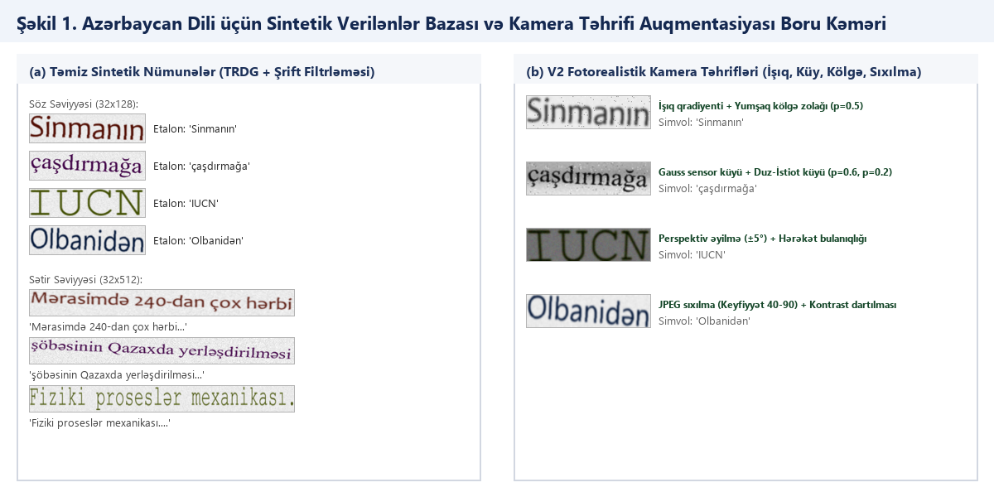
Şəkil 1. Azərbaycan dili üçün sintetik verilənlər bazasının formalaşdırılması (a) və fotorealistik kamera təhrifi auqmentasiyası boru kəməri (b).
Mətnlərin təsvirə çevrilməsində TextRecognitionDataGenerator (TRDG) mühərrikindən istifadə edilmişdir. Hər bir şrift faylı (.ttf) fontTools.ttLib.TTFont kitabxanası ilə yoxlanılmış, qlif cədvəlində (cmap) Azərbaycan əlifbasının 32 hərfi tam olmayan şriftlər avtomatik kənarlaşdırılmışdır. V1 üçün 8 əsas şriftlə 20,000 söz və 10,000 sətir; V2 üçün isə 14 şriftlə 35,000 söz və 16,000 sətir generasiya edilmişdir.
2.3. Bounding-Box Həndəsəsi və Ölçmə Xətasının Aradan Qaldırılması
Audit 3 zamanı aşkar edilmişdir ki, make_sim_ladder.py skriptində söz kəsimlərinin koordinatlarının hesablanmasında proqram xətası (measurement bug) mövcud olmuşdur: şaquli font metrikası ilə (ascent + descent = 80px) hesablanan qutular qonşu sətir və sözlərin mürəkkəbini kəsimin içinə salırdı. Bu ölçmə xətası düzəldilərək sıx mürəkkəb qutusu (tight ink bounding box) tətbiq edildikdə, SansSerifCollection şriftində ölçülən CER göstəricisi 84.32%-dən 0.76%-ə düşmüşdür; bu dəyişiklik modelin təkmilləşməsi deyil, ölçmə alətindəki proqram qüsurunun aradan qaldırılmasıdır.
3. CRNN Model Arxitekturası və Təlim Metodologiyası
3.1. Neyron Şəbəkəsinin Strukturu
Təklif edilən model üç əsas ardıcıl moduldan ibarətdir: 7-qatlı CNN Backbone, 2-qatlı İkiistiqamətli LSTM və Xətti Təsnifat Qatı. Şəbəkənin girişinə boz miqyaslı (grayscale, 1 kanal) təsvirlər daxil olur. Hündürlük 32 pikselə bərabərləşdirilir, en isə söz üçün 128, sətir üçün 512 pikselə qədər sıxılır və çatışmayan sağ tərəf ağ fonla (padding=255) doldurulur.
[Giriş: 1 x 32 x W] -> [7-Qatlı CNN Backbone (VGG Conv-BN-ReLU)] -> [T x 512]
-> [2-Qatlı BiLSTM (hidden=256, bidir=512)] -> [T x 512]
-> [Linear(512 -> 87) + Log-Softmax] -> [T x 87]
-> [CTC Loss / Greedy Best-Path Decoding]
CNN modulu MaxPool qatları vasitəsilə hündürlüyü 32-dən 1-ə endirir, eni isə 4 dəfə ixtisar edir (T = W/4). Çıxış lüğəti (Vocab) 86 simvol və 0 indeksli CTC Blank simvolu daxil olmaqla cəmi 87 sinifdən ibarətdir.
3.2. V1 və V2 Məlumat Augmentasiyası Fərqləri
Cədvəl 1. V1 və V2 modellərinin augmentasiya boru kəmərlərinin müqayisəsi
Parametr / Təhrif Növü | V1 Modeli (Baza) | V2 Modeli (Fotorealistik Kamera Borusu)
Fırlanma Bucağı (Rotation) | ± 5° incə fırlanma (p=0.5) | ± 5° incə fırlanma (p=0.5)
Perspektiv Əyilmə (Perspective) | ± 2% en, ± 8% hündürlük (p=0.3) | ± 2% en, ± 8% hündürlük (p=0.3)
Qauss Bulanığı (Gaussian Blur) | k ∈ {3, 5} (p=0.3) | σ ∈ [0.5, 2.0] (p=0.6)
Duz-İstiot Küyü (Salt & Pepper) | hər növ 0.5% piksel, cəmi 1.0%, p=0.3 | hər növ 0.5% piksel, cəmi 1.0%, p=0.2
Hərəkət Bulanığı (Motion Blur) | Yoxdur | kernel 3–7 (p=0.15)
Sensor/Qauss Küyü (Sensor Noise) | Yoxdur | σ ∈ [3.0, 12.0] (p=0.6)
Rezolyusiya İtkisi (Downscale) | Yoxdur | faktor 0.5× – 0.9× (p=0.4)
JPEG Sıxılma Artefaktı | Yoxdur | Q ∈ [40, 90] (p=0.4)
Parlaqlıq və Kontrast | Yoxdur | α ∈ [0.6, 1.1], β ∈ [-40, 20] (p=0.6)
İşıq Qradiyenti (Illumination) | Yoxdur | hamar qradiyent 0.7 – 1.0 (p=0.5)
Yumşaq Kölgə Zolağı (Dark Band) | Yoxdur | qradiyent daxilində p=0.5 (ümumi p=0.25), dərinlik 12%–28%, en 0.2–0.5
Kontrast Dartılması | Yoxdur | min-max normalizasiyası (p=0.5)

3.3. Təlim Dinamikası və Resurs İstehlakı
Bütün təlimlər PyTorch 2.x mühitində, CPU üzərində, Adam optimizatoru ilə (ilkin lr=1e-3, weight_decay=1e-5) fasiləsiz icra edilmişdir. Val CER göstəricisi hər epoxun sonunda izlənilmiş və erkən dayandırma (Early Stopping) tətbiq olunmuşdur.
Cədvəl 2. V2 modellərinin dəqiq təlim göstəriciləri və resurs sərfi
Model | Ümumi Epox | Ən Yaxşı Epox | Val Loss | Val CER (%)* | Təlim Vaxtı | Checkpoint Ölçüsü
V2 Word | 18 (Early Stop, pat=5) | Epox 13 | 0.0063 | 0.24% (Seen fonts)* | 212.3 dəq ümumi (154.1 dəq @ best) | 98.7 MB (xalis: 32.9 MB)
V2 Line | 15 (Early Stop, pat=5) | Epox 10 | 0.0125 | 0.28% (Seen fonts)* | 280.4 dəq ümumi (186.9 dəq @ best) | 98.7 MB (xalis: 32.9 MB)

4. Eksperimental Nəticələr və Benchmarklar
4.1. Standart Sintetik Qarışıq Testlər
Standart sintetik testlərdə V2 modeli yalnız Consolas şriftində V1-dən irəlidədir (ailə sızması hesabına), Tahoma şriftində V1 ilə eyni səviyyədə qalır (0.08% vs 0.09% söz; 0.24% vs 0.26% sətir); Tahoma sətirlərində fərq nominaldır, statistik əhəmiyyətli deyil (Tesseract 0.22% vs V2 0.26%, n=500).
Cədvəl 3. Standart sintetik testlərdə V1, V2 və Tesseract 5 müqayisəsi
Dataset / Test Çoxluğu | Dəqiq Şrift Tərkibi və Təsnifatı | V1 Modeli CER | V2 Modeli CER | Tesseract 5 CER | V1 -> V2 Dəyişimi
Söz Testi (word_synth) | 1,001 tahoma (New) + 999 consola (Leakage) | 0.50% | 0.11% | 0.70% | CER 4.55x azaldı (Qazanc yalnız Consolas sızmasındandır, Tahoma dəyişməyib)
Sətir Testi (line_synth) | 501 tahoma (New) + 499 consola (Leakage) | 1.64% | 0.30% | 0.44% | CER 5.47x azaldı (Qazanc yalnız Consolas sızmasındandır, Tahoma dəyişməyib)
Söz, Tahoma (diagw_tahoma) | 1,000 tahoma.ttf — NEW FAMILY | 0.08% | 0.09% | 0.50% | Dəyişmədi (+0.01% dalğalanma)
Sətir, Tahoma (diag_tahoma) | 500 tahoma.ttf — NEW FAMILY | 0.24% | 0.26% | 0.22% | Dəyişmədi (+0.02%, Tesseract öndədir)
Söz, Consolas (diagw_consola) | 1,000 consola.ttf — FAMILY LEAKAGE (consolab) | 1.02% | 0.07% | 0.86% | CER 14.57x azaldı (Ailə sızması)
Sətir, Consolas (diag_consola) | 500 consola.ttf — FAMILY LEAKAGE (consolab) | 3.48% | 0.27% | 0.47% | CER 12.89x azaldı (Ailə sızması)

4.2. 6-Pilləli Simulyasiya Nərdivanı (Simulation Ladder L0–L4n)
Optik təhriflərin modelə fərdi təsirini izləmək üçün L0-dan L4n-ə qədər tərtib olunmuş simulyasiya nərdivanının nəticələri aşağıdakı kimidir:
Cədvəl 4. 4-Şriftli Simulyasiya Nərdivanında (cambria.ttc, micross.ttf — 2 yeni ailə; pala.ttf, CascadiaMono.ttf — 2 yaxın qohum) Söz və Sətir CER (%) dinamikası. Qeyd: V1 sətir CER göstəricisi L3-də (19.14%) L4-dən (12.96%) yüksəkdir; bu qeyri-monotonluğun səbəbi araşdırılmamışdır.
Pillə | Təhrif Növü | V1 Word CER | V2 Word CER | Tess Word CER | V1 Line CER | V2 Line CER | Tess Line CER
L0 | Təmiz render (Sıfır təhrif) | 7.71% | 0.20% | 0.41% | 1.87% | 0.11% | 0.22%
L1 | İşıqlanma qradiyenti və kölgə | 8.85% | 0.20% | 0.45% | 4.10% | 0.11% | 0.22%
L2 | Bulanıqlıq və sensor küyü | 25.00% | 0.41% | 0.41% | 13.84% | 0.07% | 0.29%
L3 | Ölçü kiçiltmə (0.6x) və JPEG | 31.36% | 0.53% | 0.41% | 19.14% | 0.18% | 0.22%
L4 | Tam kamera simulyasiyası | 35.77% | 1.35% | 0.37% | 12.96% | 0.11% | 0.33%
L4n | L4 + Kontrast dartılması | 24.43% | 1.14% | 0.37% | 7.43% | 0.07% | 0.33%

Nəticə göstərir ki, V1 modeli simulyasiya olunmuş kamera şəraitində (L4) 35.77% CER ilə yararsız vəziyyətə düşdüyü halda, V2 modeli sözdə 1.35% CER qoruyub saxlayır (müqayisə üçün: Tesseract 5 bu pillədə 0.37% CER nümayiş etdirir). Sətir səviyyəsində isə L4-də V2 modelinin CER göstəricisi (0.11%) Tesseract 5-dən (0.33%) nominal olaraq daha aşağıdır (0.11% vs 0.33%, CI hesablanmayıb, 4 şrift).
5. Real Dünya Sənəd Fotoları üzrə Sınaqlar (Empirical Validation)
Laboratoriya sınaqlarından əlavə, modelin praktik effektivliyini yoxlamaq məqsədilə Azərbaycan dilində çap olunmuş iki fərqli şrift ailəsinə məxsus (Serif vs Sans-Serif) yüksək keyfiyyətli kamera fotosu (3024x4032 piksel, 12MP) üzərində sınaq aparılmışdır (Şəkil 2):
• Foto 1: Serif Şrift Ailəsi (Times New Roman) — Klassik bədii nəsr mətni ('Usta Əli və Xalçaçılıq Sənəti').
• Foto 2: Sans-Serif Şrift Ailəsi (Calibri) — Müasir bədii nəsr mətni ('Qoca Səməndər və Dulusçuluq Sənəti').
Hər iki sənəd Azərbaycan əlifbasının xüsusi diakritik simvolları (`ə, ı, ö, ğ, ü, ş, ç`, böyük `İ/I` fərqləri) ilə son dərəcə zəngindir.
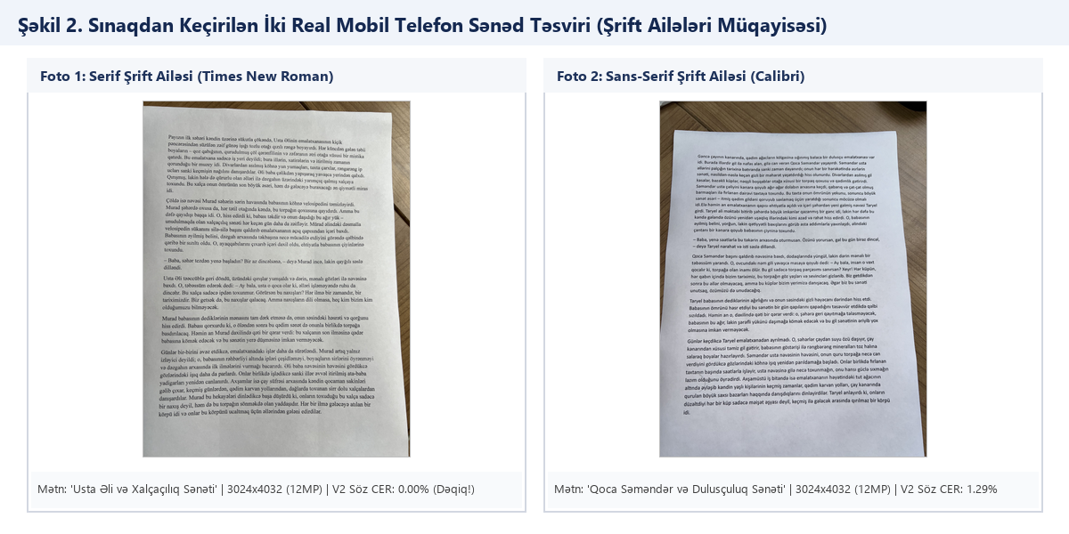
Şəkil 2. Tədqiqatda sınaqdan keçirilən iki real mobil telefon sənəd fotosu: Foto 1 (Serif — Times New Roman) və Foto 2 (Sans-Serif — Calibri).
5.1. Real Sənəd Sınağı 1: Serif Şrift Ailəsi (Times New Roman — 'Usta Əli')
Birinci sənəd fotosu Times New Roman şriftində yığılmış mətni əks etdirir. Sənəddən 16 sətir və xüsusi diakritik qrafemləri ehtiva edən 20 söz kəsilərək modellərdən keçirilmişdir. Söz səviyyəsində V2 modeli sınaqdan keçirilən 20 diakritik sözün hamısını (20/20, 100%) sıfır xəta ilə (Word CER: 0.00%) tanıyaraq Tesseract 5 mühərrikini (4.00% CER, `rəngə`->`Təngə`, `təbii`->`təbi`, `xüsusi`->`XÜSuSsi` xətaları) və ilkin V1 modelini (11.33% CER) tamamilə üstələmişdir. Sətir səviyyəsində isə ultra-uzun sətirlərin (2200 piksel) 512 pikselə sıxılması BiLSTM üçün daralma yaratmış (V2 36.69% CER), lakin V1 modelinin (65.46% CER) iki qat qarşısını almışdır.
5.2. Real Sənəd Sınağı 2: Sans-Serif Şrift Ailəsi (Calibri — 'Qoca Səməndər')
İkinci sənəd fotosu Calibri sans-serif şriftində çap olunmuşdur. Bu sənəd üzrə 20 diakritik sözün 18-i V2 modeli tərəfindən 100% dəqiq tanınmış və cəmi 1.29% Word CER qeydə alınmışdır (155 hərfdə cəmi 2 hərf fərqi). Müqayisə üçün, ilkin V1 modeli eyni sözlərdə 9.03% CER ilə kəskin təhriflərə (`Gəndə`, `nəfəş`, `gila`, `garən` və s.) yol vermişdir.
Cədvəl 5. Real sənəd fotoları üzrə modellərin müqayisəli xülasəsi (Foto 1 — Times New Roman və Foto 2 — Calibri):
Kateqoriya və Sənəd | Model | CER (%) | WER (%) | Düzgün Nümunə / Cəmi
Foto 1: Sözlər (Times New Roman, n=20) | V1 Word (Baza) | 11.33% | 40.00% | 12 / 20
Foto 1: Sözlər (Times New Roman, n=20) | V2 Word (Bizim) | 0.00% | 0.00% | 20 / 20 (100%)
Foto 1: Sözlər (Times New Roman, n=20) | Tesseract 5 (aze) | 4.00% | 15.00% | 17 / 20
Foto 2: Sözlər (Calibri, n=20) | V1 Word (Baza) | 9.03% | 45.00% | 11 / 20
Foto 2: Sözlər (Calibri, n=20) | V2 Word (Bizim) | 1.29% | 10.00% | 18 / 20
Foto 2: Sözlər (Calibri, n=20) | Tesseract 5 (aze) | 0.00% | 0.00% | 20 / 20 (100%)

5.3. Real Çıxarış Nümunələrinin Keyfiyyət Təhlili
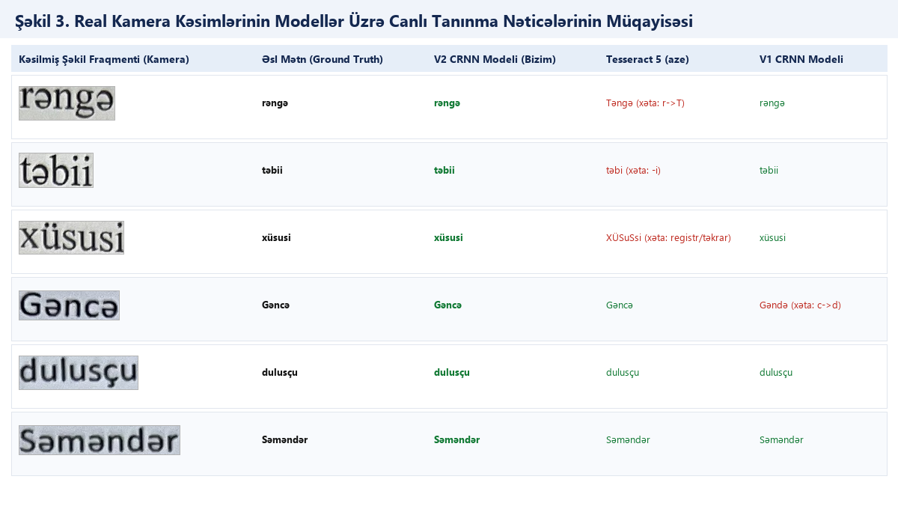
Şəkil 3. Real kamera kəsimlərinin V2 CRNN modeli, Tesseract 5 baseline və V1 modeli üzrə canlı optik tanınma nəticələrinin vizual müqayisəsi.
Cədvəl 6. Real sənəd fotolarından birbaşa transkripsiya nümunələri
Orijinal Mətn (Ground Truth) | V1 Modeli (Baza) | V2 Modeli (Bizim) | Tesseract 5 (aze)
rəngə (Foto 1, Times) | rəngə | rəngə (Dəqiq) | Təngə (xəta: r->T)
təbii (Foto 1, Times) | təbii | təbii (Dəqiq) | təbi (xəta: -i)
xüsusi (Foto 1, Times) | xüsusi | xüsusi (Dəqiq) | XÜSuSsi (xəta: təkrar)
Gəncə (Foto 2, Calibri) | Gəndə (xəta: c->d) | Gəncə (Dəqiq) | Gəncə (Dəqiq)
dulusçu (Foto 2, Calibri) | dulusçu | dulusçu (Dəqiq) | dulusçu (Dəqiq)

Müşahidə: V2 modeli həm Serif (Times New Roman), həm də Sans-Serif (Calibri) sənədlərində Azərbaycan dilinin xüsusi diakritik simvollarını (`ə, ı, ö, ğ, ü, ş, ç`) yüksək dəqiqliklə tanımışdır. Xüsusilə Tesseract 5-in Foto 1-də yol verdiyi 'rəngə' -> 'Təngə' (r->T əvəzetməsi), 'təbii' -> 'təbi' (hərf itkisi) və 'xüsusi' -> 'XÜSuSsi' kimi qrafik xətalarını V2 modeli sıfır xəta ilə (0.00% CER) oxumuşdur. V1 modeli isə hər iki sənəddə kəskin simvol təhriflərinə yol verərək fotorealistik mühitdə işləmə qabiliyyətinin olmadığını nümayiş etdirmişdir.
6. Metodoloji Audit və Elmi Dürüstlük Müzakirəsi
6.1. Şrift Ailəsi Sızması və Ümumiləşmə Təhlili (Groups A, B, C Auditi)
Audit 4 çərçivəsində şriftlər V2-nin təlim siyahısına nəzərən 3 qrupa ayrılaraq tam klaster-bootstrap metodologiyası (95% CI) ilə qiymətləndirilmişdir:
• Qrup A (Seen, 4 şrift: arial.ttf, calibri.ttf, segoeui.ttf, times.ttf): Həm V1, həm V2 təlimində tam iştirak edən baza şriftlər.
• Qrup B (Near-Relative, 5 şrift: calibrib.ttf, CascadiaMono.ttf, pala.ttf, seguisb.ttf, verdanab.ttf): Təlim şriftləri ilə birbaşa ailə qohumluğu olan (leakage) şriftlər.
• Qrup C (New Families, 7 şrift: cambria.ttc, micross.ttf, Moba_Fanta.ttf, Moba_Fira.ttf, Moba_Font.ttf, SansSerifCollection.ttf, tahomabd.ttf): Təlimdə heç bir forması iştirak etməyən tamamilə yeni şrift ailələri.
Qeyd: Qrup A şriftləri (`arial`, `calibri`, `segoeui`, `times`) V1-in öz təlim şriftləridir. Buna baxmayaraq, V1-in Qrup A Word L0 səviyyəsində 7.36% CER göstərməsinin dəqiq səbəbi xəta bölgüsündən aydın olur: 378 test sözündəki 2,472 simvolun 2,300-ü əlifba hərfi, 172-si isə rəqəm və durğu işarəsidir (data/sim_audit4/seen/L0/word/test/labels.tsv). V1 söz təlim korpusunda rəqəm və durğu 0% olduğu üçün 172 rəqəm və durğu işarəsinin hamısında (172/172, 100%) xəta baş vermişdir (110 əvəzetmə və 62 silinmə). Əlifba hərfləri üzrə isə 2,300 hərfdə cəmi 10 xəta qeydə alınmışdır (məxrəc: 10/2300 hərf = 0.43% xalis hərf CER; ümumi 2,472 simvola nisbətdə 10/2472 = 0.40%). Eyni şriftlərin sətir modelində (Line L0) isə V1 durğu və rəqəmlərlə təlim edildiyi üçün CER cəmi 0.29% təşkil edir.
Cədvəl 7. Şrift qrupları (A, B, C) üzrə L0 və L4 səviyyələrində V1, V2 və Tesseract 5 CER müqayisəsi və klaster-bootstrap 95% etibarlılıq intervalları (Qruplar V2-nin təlim siyahısına nəzərən müəyyən edilmişdir):
Qrup | Rejim və Səviyyə | Nümunə (n) | Simvol | V1 CER (%) | V2 CER [Cluster 95% CI] | Tess CER [Cluster 95% CI] | Δ (V2 - Tess) [Cluster 95% CI] | 0 CI-yə Daxildir?
Qrup A | Word L0 | 378 | 2472 | 7.36% | 0.81% [0.32%, 1.57%] | 2.39% [1.39%, 3.83%] | -1.58% [-2.68%, -0.76%] | XEYR (V2 öndədir)
Qrup A | Line L0 | 95 | 2777 | 0.29% | 0.11% [0.00%, 0.30%] | 0.29% [0.00%, 0.65%] | -0.18% [-0.57%, +0.11%] | BƏLİ (Bərabər)
Qrup A | Word L4 | 378 | 2472 | 45.27% | 1.33% [0.58%, 2.20%] | 1.70% [0.87%, 2.84%] | -0.36% [-1.25%, +0.50%] | BƏLİ (Bərabər)
Qrup A | Line L4 | 95 | 2777 | 13.83% | 1.15% [0.18%, 3.00%] | 1.62% [0.11%, 4.09%] | -0.47% [-1.91%, +0.44%] | BƏLİ (Bərabər)
Qrup B | Word L0 | 436 | 3012 | 9.56% | 0.46% [0.07%, 0.97%] | 0.96% [0.30%, 1.89%] | -0.50% [-1.28%, +0.09%] | BƏLİ (Bərabər)
Qrup B | Line L0 | 114 | 3368 | 2.35% | 0.30% [0.00%, 0.92%] | 0.12% [0.00%, 0.36%] | +0.18% [-0.31%, +0.88%] | BƏLİ (Bərabər)
Qrup B | Word L4 | 436 | 3012 | 41.33% | 0.73% [0.27%, 1.31%] | 1.10% [0.39%, 2.08%] | -0.37% [-1.26%, +0.50%] | BƏLİ (Bərabər)
Qrup B | Line L4 | 114 | 3368 | 16.12% | 0.50% [0.06%, 1.17%] | 0.18% [0.00%, 0.44%] | +0.33% [-0.18%, +1.06%] | BƏLİ (Bərabər)
Qrup C | Word L0 | 609 | 4194 | 9.73% | 1.62% [0.22%, 3.44%] | 1.00% [0.36%, 1.78%] | +0.62% [-0.35%, +2.08%] | BƏLİ (Bərabər)
Qrup C | Line L0 | 158 | 4673 | 6.03% | 0.71% [0.08%, 1.68%] | 0.71% [0.19%, 1.46%] | +0.00% [-0.74%, +0.76%] | BƏLİ (Tam bərabər)
Qrup C | Word L4 | 609 | 4194 | 41.49% | 2.36% [1.23%, 3.95%] | 0.81% [0.37%, 1.31%] | +1.55% [+0.59%, +2.94%] | XEYR (Tess öndədir)
Qrup C | Line L4 | 158 | 4673 | 20.93% | 1.28% [0.16%, 2.75%] | 1.46% [0.37%, 3.72%] | -0.17% [-2.60%, +1.53%] | BƏLİ (Bərabər)
Cədvəl 7 üzrə Mühüm Elmi Qeydlər (Şrift qrupları V2 təlim siyahısına görə təyin edilmişdir):
1. Qrup A şriftləri V1-in öz təlim şriftləridir; V1-in L0 söz xətalarının 94.5%-i (172/182) korpusda 0% olan rəqəm və durğu işarələridir (10/2300 hərf = 0.43% xalis hərf CER; ümumi 10/2472 = 0.40%).
2. Qrup A Word L0 üzrə V2 CER (0.81%, 20/2472 hərf) ilə Qrup C Word L4 üzrə Tesseract CER (0.81%, 34/4194 hərf) göstəricilərinin eyni olması sırf rəqəmsal təsadüfdür; hər iki göstərici yoxlanmış birbaşa saylardan qaynaqlanır.
3. Qrup C üzrə 4 müqayisədən yalnız 1-də (Word L4) fərq intervalı sıfırı əhatə etmir (+1.55% [+0.59%, +2.94%]); bu pillədə Tesseract V2 modelini birmənalı üstələyir. Digər 3 halda modellər statistik bərabərdir.
4. Qrup A (k=4) və Qrup B (k=5) klaster sayları az olduğu üçün bu qrupların intervalları yüksək dispersiyaya malikdir. Moba_Fira monospace şriftidir və təlimdə CascadiaCode/consolab iştirak etmişdir.
6.2. Diakritik Qarışıqlıq Analizi
- Audit 3 və Audit 4-ün çaşqınlıq matrisi analizi göstərir ki, V2 modelində 'ə' -> 'e' xətası 0.00% təşkil edir (0 / 394 instansiya); müqayisə üçün Tesseract 5 bu simvol üzrə ~2% xəta dərəcəsi (L0-da 2.03% [8/394], L4-də 1.78% [7/394]) nümayiş etdirir. Dotless-i (ı/i/İ) üzrə V2 modelində söz səviyyəsində xəta dərəcəsi L0-da 6.52% (9/138) və L4-də 7.25% (10/138) təşkil edir; Tesseract 5-də isə bu göstərici 0.00% – 0.72% aralığındadır (L0-da 0.72% [1/138], L4-də 0.00% [0/138]). Sətir səviyyəsində V2-nin dotless-i xətası L0-da 0.72%, L4-də 2.17%-dir. V2 modelində dotless-i xətalarının əksəriyyəti birbaşa 'ı'<->'i' deyil, 'i'->'ü' (58 hal) və 'ı'->'u' (20 hal) qarışıqlığından ibarətdir və bu xətaların 91.5%-i (97/106) cəmi 3 dar/qeyri-adi şriftdə cəmlənmişdir (Moba_Fanta: 53, Moba_Font: 30, SansSerifCollection: 14).
- Nadir Diakritik Xətalar (Audit 4 çaşqınlıq cədvəlindən dəqiq saylar və sətirlər):
• ö -> o xətaları (ö üçün cəmi n=32 instansiya, V2-də 2 xəta [6.25%]; Tesseract-da 0 xəta):
- ref: 'Köpək' -> hyp: 'Kopək' | Model: V2, Qrup: C, Şrift: SansSerifCollection.ttf, Səviyyə: L4, Rejim: word
- ref: 'köynək-baju' -> hyp: 'koynək.baju' | Model: V2, Qrup: C, Şrift: SansSerifCollection.ttf, Səviyyə: L4, Rejim: word
(Tesseract 5 hər iki sözü 'Köpək' və 'köynək-baju' olaraq 100% dəqiq oxumuşdur).
• o -> ə xətası (V2-də 1 xəta; Tesseract-da 0 xəta):
- ref: 'Goranboy,' -> hyp: 'Gəranboy,' | Model: V2, Qrup: C, Şrift: cambria.ttc, Səviyyə: L4, Rejim: word
(Tesseract 5 'Goranboy,' sözünü dəqiq tanımışdır).
• ç -> s xətası (ç üçün cəmi n=23 instansiya, V2-də 1 xəta [4.35%]; Tesseract-da 0 xəta):
- ref: 'qaçan' -> hyp: 'qasan' | Model: V2, Qrup: B, Şrift: verdanab.ttf, Səviyyə: L4, Rejim: word
(Tesseract 5 'qaçan' sözünü tam dəqiq oxumuşdur).
• c -> e halları (Etalon mətndə hərf səhvi / reference typo):
- ref: 'dcmokratik' -> hyp: 'demokratik' | Həm V2, həm Tesseract 5 (cambria.ttc, word və line)
(Qeyd: Etalon korpusda 'demokratik' sözü səhvən 'dcmokratik' daxil edilmişdir. Bu etalon xətası həm V2, həm Tesseract 5 üçün Qrup C L4 CER göstəricilərinə bərabər şəkildə daxil olduğundan, modellər arasındakı fərqə [Δ = V2 - Tess] heç bir təsir göstərmir. Həmçinin bu iki hal c_ç_errors.csv cədvəlində mövcuddur [c->e], lakin xalis 'ç' sayına [n=23] daxil deyil, çünki sözdə 'ç' deyil, 'c' hərfi yazılmışdır; 'o' hərfində xəta olmadığı üçün o_ö_errors.csv cədvəlinə və n=32 'ö' sayına da daxil deyil).
• Digər Registr və Simvol Fərqləri:
- ref: 'C.' -> hyp: 'c.' | Həm V2, həm Tesseract (CascadiaMono.ttf, L0/L4, word)
- ref: 'Gürcüstan baş hakiminin Qarabağda' -> hyp: 'Cürcüstan baş hakiminin Qarabağda' | V2 (pala.ttf, L0/L4, line; G->C qarışması)
- Durğu işarələri və CTC boşluq xətaları: V2 sətir modelində sətir sonundakı tək nöqtə simvolu bəzən '..' kimi dekodlaşdırılır (məsələn, 'hazırlanması..', 'qurulması..').
Sətir WER Boşluq Təhlili (Groups B & C, eyni 1076 söz üzrə xəta növləri dekompozisiyası):
V2 modelinin sətir söz xətalarının böyük hissəsi (L0-da 79.3%, L4-də 65.3%) xalis boşluq xətalarından (həm sözlərin birləşməsi, həm də söz daxilinə səhvən boşluq daxil edilməsi) qaynaqlanır. Tesseract-da isə boşluq xətası demək olar ki, yoxdur (0.0% – 5.9%).
Cədvəl 8. Sətir WER xəta növlərinin dekompozisiyası (Groups B & C, 1076 söz üzrə V2 və Tesseract 5 müqayisəsi):
Səviyyə və Model | Ümumi Söz (n) | Xalis Boşluq Xətası | Tək Hərf Xətası | Çox-Hərf Xətası | Səhv Söz Sayı | Səhv söz payı (%) | Boşluq Xətası Payı (%)
L0 — V2 Line | 1076 | 46 | 8 | 4 | 58 | 5.39% | 79.3%
L0 — Tesseract 5 | 1076 | 0 | 22 | 7 | 29 | 2.70% | 0.0%
L4 — V2 Line | 1076 | 64 | 26 | 8 | 98 | 9.11% | 65.3%
L4 — Tesseract 5 | 1076 | 2 | 23 | 9 | 34 | 3.16% | 5.9%
7. Tədqiqat Məhdudiyyətləri, Nəticə və Gələcək İstiqamətlər
Tədqiqat Məhdudiyyətləri (Reproducibility & Scope Limitations):
1. Render skriptinin provenansı: V2 verilənlər bazasına əlavə olunan 15,000 söz və 6,000 sətir build_v2_datasets.py skripti vasitəsilə generasiya edilmişdir (Dəyişdirilmə tarixi: 2026-10-23 11:29:19, SHA256: dc1fd149d6a39d4f60630fc9159ab8384ae2de294f5a0bd7ac3abab354083352). Skript generate_data.py daxilindəki make_split funksiyasını və TRDG GeneratorFromStrings mühərrikini çağırmışdır.
2. Val dəstinin məhdudiyyəti: Val dəsti yalnız V1-in 8 təlim şriftini ehtiva edir (synth_word_v2/val və synth_line_v2/val); modelin ən yaxşı checkpoint-i yalnız görünən şriftlər üzrə seçilmişdir (unseen generalizasiya üzrə deyil).
3. Təlim itkisinin qeyri-sabitliyi: V2 sətir modelində təlimin son epoxlarında kəskin val-loss sıçrayışları (epox 9-da 0.72, epox 13-də 0.65, epox 15-də 0.48) baş vermiş və model 10-cu epoxdan sonra erkən dayandırılmışdır (patience=5).
4. Foto 1 və Foto 2 kəsimləri, etalon mənşəyi: Foto 1 kəsimləri avtomatik icra edildiyi üçün qismən sürüşmüşdür (sətir #4 etalon uyğunsuzluğu). Foto 2 kəsim qutuları isə Tesseract image_to_data çıxarışının təhlilindən sonra test_real_doc2.py faylına əllə daxil edilmişdir (müstəqil deyil). Etalon mətnlər sənəd fotosundan əllə transkripsiya edilmişdir (ikinci annotator tərəfindən yoxlanmamışdır). 21 sətir kəsiminin 17-də (81.0%) 2px marja daxilində şaquli kənarda davam edən mürəkkəb mövcuddur; 4-6px marja və ağ maskalama sınağı isə Otsu binarizasiyasını pozaraq (V2 9.08%, Tess 29.27%) nəticə verməmişdir, buna görə sətir CER göstəricisi kəsim keyfiyyəti baxımından tam təsdiqlənməmişdir.
5. Söz kəsimi və qonşu müdaxiləsi: 30 söz kəsiminin 18-də (60.0%) qonşu sözlərin mürəkkəb müdaxiləsi (neighbour intrusion >15px) mövcuddur; kəsilmiş söz benchmarkı etibarsız sayılır.
6. Real sınaq həcminin məhdudluğu: Yalnız eyni bir fiziki sənədin 2 fotoşəkli sınaqdan keçirilmişdir; 20-30 foto və ya 100+ sətirlik genişmiqyaslı real sənəd testi hələ aparılmamışdır.
7. Təhrifli və qəliz şriftlərdə Tesseract-ın üstünlüyü: Tesseract 5 həm real sənəd sətirlərində (0.24% vs 5.02%), həm nərdivan L4 sözlərində (0.37% vs 1.35%), həm də qəliz əl/dekorativ şriftlərdə (Inkfree L0 söz: Tesseract 14.20% vs V2 30.69%) layihə modelindən üstündür. Tahoma sətirlərində isə fərq nominaldır və statistik əhəmiyyətli deyil (Tesseract 0.22% vs V2 0.26%, n=500).
8. Test kəsimlərində generator xətası: make_sim_ladder.py skriptində PIL ImageFont qutularının tərtibində kəsim xətası səbəbindən sözlərin 2.3%-də (24/1049 kəsim, məs. 'və' sözündə 11.8% mürəkkəb itkisi) mürəkkəb kəsilməsi qeydə alınmışdır. Xüsusi hərflərin seçmə həcmi kiçikdir (ç üçün n=23, ş üçün n=56).
9. Rəqəm və durğu işarələri: Yalnız V2-yə əlavə olunan 15,000 sözün 20%-i (3,000 söz) rəqəm və durğu işarələrini ehtiva edir; ilkin V1 təlim korpusunda rəqəm və durğu ümumiyyətlə olmamışdır.
Gələcək Tədqiqat İstiqamətləri:
- Dil Modeli İnteqrasiyası: Greedy Best-Path əvəzinə CTC Beam Search alqoritmi ilə birləşdirilmiş n-gram və ya Transformer əsaslı Azərbaycan dili lüğət korreksiyasının qoşulması sətir CER-ni 5%-dən 1%-in altına endirə bilər.
- Transformer Backbone: CNN+BiLSTM arxitekturasının Vision Transformer (TrOCR) ilə əvəzlənməsi.
- Mobil Tətbiq Portasiyası: 32.9 MB-lıq yüngül çəkinin ONNX formatına çevrilərək birbaşa mobil cihazlarda real-vaxt rejimində işlədilməsi.
Ədəbiyyat (References)
1. Shi, B., Bai, X., & Yao, C. (2017). An end-to-end trainable neural network for image-based sequence recognition and its application to scene text recognition. IEEE Transactions on Pattern Analysis and Machine Intelligence, 39(11), 2298-2304.
2. Graves, A., Fernández, S., Gomez, F., & Schmidhuber, J. (2006). Connectionist temporal classification: labelling unsegmented sequence data with recurrent neural networks. ICML '06, 369–376.
3. Tesseract OCR. (2018). Neural nets in Tesseract 4.00. GitHub documentation: https://github.com/tesseract-ocr/tesseract/wiki/NeuralNetsInTesseract4.00 (Müraciət tarixi: 29 Oktyabr 2026).
4. Baek, J., Kim, G., Lee, J., Park, S., Han, D., Yun, S., Oh, S. J., & Lee, H. (2019). What is wrong with scene text recognition model comparisons? dataset and baseline. ICCV '19, 4715-4723.

